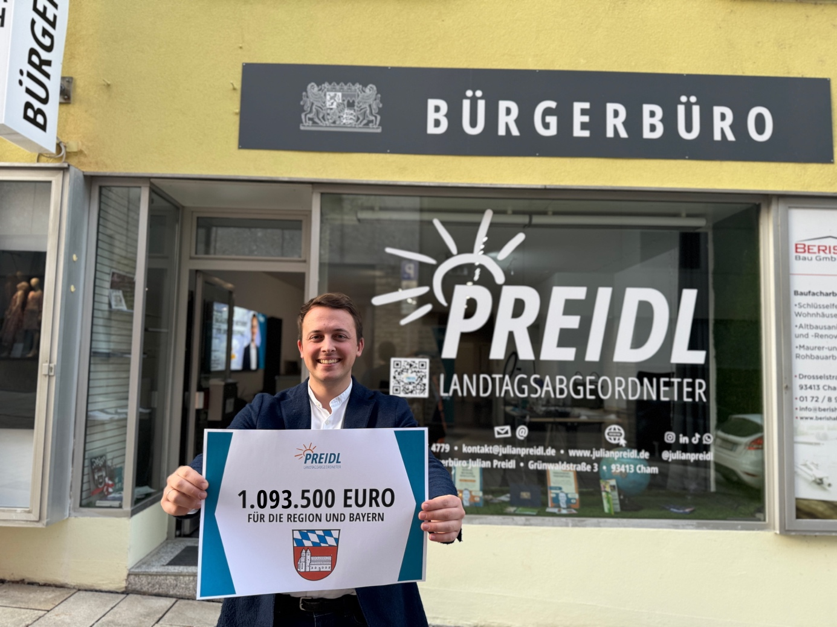Große Fördersumme für Herzensprojekte: MdL Preidl ist stolz, so viel Geld in den Landkreis Cham zu holen.
Bildquelle: Bürgerbüro Preidl/Köppen

Knapp 1 Million Euro: MdL Preidl organisiert Unterstützung für 11 Projekte

Gesundheit, Kultur, Miteinander: es sind Vorhaben mit unterschiedlichen Schwerpunkten, für die Menschen im Landkreis Cham brennen und für die es jetzt finanzielle Unterstützung gibt. Der Landtagsabgeordnete Julian Preidl hat im Rahmen der sogenannten Fraktionsinitiativen wieder Sonderförderungen für regionale Herzensprojekte verwirklicht.

„Ich hatte Tränen in den Augen, als ich es gehört habe“, Sandy Gruber bedankt sich aufrichtig beim Landtagsabgeordneten Julian Preidl. Die Waldmünchnerin kämpft für die Sichtbarkeit und das Verständnis der Krankheit Endometriose. Um dies weiter und professioneller weiterführen zu können, erhält sie eine Sonderförderung von knapp 30.000 Euro. Es ist eines von elf Projekten, die MdL Preidl durchsetzen konnte. Nach vielen Gesprächen mit den Akteuren vor Ort wurden gemeinsam mit seinem Team Vorschläge ausgearbeitet und innerhalb der Regierungsfraktion abgewogen und jetzt steht fest, wer mit insgesammt 1.093.500 Euro gefördert wird.

„Ich freue mich sehr, dass ich heuer wieder so viel Geld in die Region holen konnte. Diese Projekte passieren zwar im Landkreis Cham, haben aber bayernweite Strahlkraft. Ich freue mich sehr, diese unterstützen zu können, um sie zu stärken und bekannter zu machen!“, betont Preidl, Generationenpolitischer Sprecher der FREIE WÄHLER-Landtagsfraktion.

Ein innovativer, inklusiver Spielplatz in Bad Kötzting soll Kindern mit und ohne Beeinträchtigung Freude bringen, das Konzept „Walking Football“ aus Altrandsberg soll in den Fußballvereinen im Freistaat etabliert werden, das Dorfhaus im Rodinger Ortsteil Obertrübenbach soll als Treffpunkt für die Vereine energetisch saniert werden und ein neuartiges, leichteres und kostengünstigeres Exoskelett aus dem Gesundheitscampus Bad Kötzting soll zum Beispiel Pflegekräfte in ihrer täglichen Arbeit entlasten.

„Dies sind Konzepte von hier! Tolle Ideen, die jetzt durch die finanzielle Unterstützung weiter wachsen und vielen Menschen helfen können. Insgesamt setzen im Bayerischen Doppelhaushalt mit 110 Millionen Euro Schwerpunkte in den regionalen Impulsen und vor allem die Bereiche Kultur, Umwelt, Bildung und Ehrenamt werden in den Fokus gesetzt. Dies sind wichtige Zukunftsthemen, die unseren Freistaat und unsere Menschen stärken“, erklärt MdL Preidl aus Bad Kötzting.

Die Fraktionsinitiativen werden seit dieser Woche im Haushaltsausschuss beraten und sollen im April mit dem Doppelhaushalt 2026/2027 vom Landtag beschlossen werden.

